1. Прокуратурой Ломоносовского района с оператора сотовой связи взыскано 1,2 млн рублей за пропуск в свою сеть соединения вызовов из иностранного государства с подменными телефонными номерами, использующими нумерацию соответствующую российской системе
В результате у местного жителя были похищены денежные средства в размере 250 тыс. рублей.
Прокуратурой района в отношении оператора телефонной связи возбуждено два дела об административных правонарушениях по ч. 2 ст. 13.2.1 КоАП РФ (неисполнение оператором связи обязанности по прекращению оказания услуг связи).
По результатам рассмотрения постановлений прокурора Петродворцовым районным судом Санкт-Петербурга по каждому делу об административном правонарушении оператору сотовой связи назначено наказание в виде штрафа в размере 600 тыс. рублей на общую сумму 1,2 млн рублей.
По факту мошенничества следственным органом расследуются уголовные дела.
2. Прокуратура Ломоносовского района потребовала устранить нарушения требований пожарной безопасности на территории 6 поселений
Прокуратурой Ломоносовского района проведена проверка исполнения органами местного самоуправления требований законодательства в сфере обеспечения пожарной безопасности.
Установлено, что на территории 6 поселений Ломоносовского района источники наружного противопожарного водоснабжения - пожарные водоемы не оборудованы площадками с твердым покрытием для подъезда пожарных автомобилей и забора воды.
По результатам проверки прокуратурой района направлено 6 исковых заявлений в Ломоносовский районный суд об обязании органов местного самоуправления оборудовать пожарные водоемы в соответствии с требованиями законодательства.
Рассмотрение исковых заявлений, а также фактическое устранение выявленных нарушений находится на контроле прокуратуры района.
3. На особом контроле прокурора Ленинградской области Сергея Жуковского находится вопрос реализации национальных проектов на территории региона.
Так, прокуратурой Ломоносовского района продолжается проведение надзорных мероприятий по соблюдению требований законодательства при реализации федерального проекта «Чистая вода» в рамках национального проекта «Жилье и городская среда».

Прокурором района осуществлен очередной выезд на строительную площадку водопроводной насосной станции, предназначенной для бесперебойного водоснабжения муниципального образования Русско-Высоцкое сельское поселение.
В ходе выезда дана оценка фактической строительной готовности объекта, а также динамике строительно-монтажных работ и их соответствию графикам строительства.
Завершение строительных работ находится на контроле прокуратуры района.
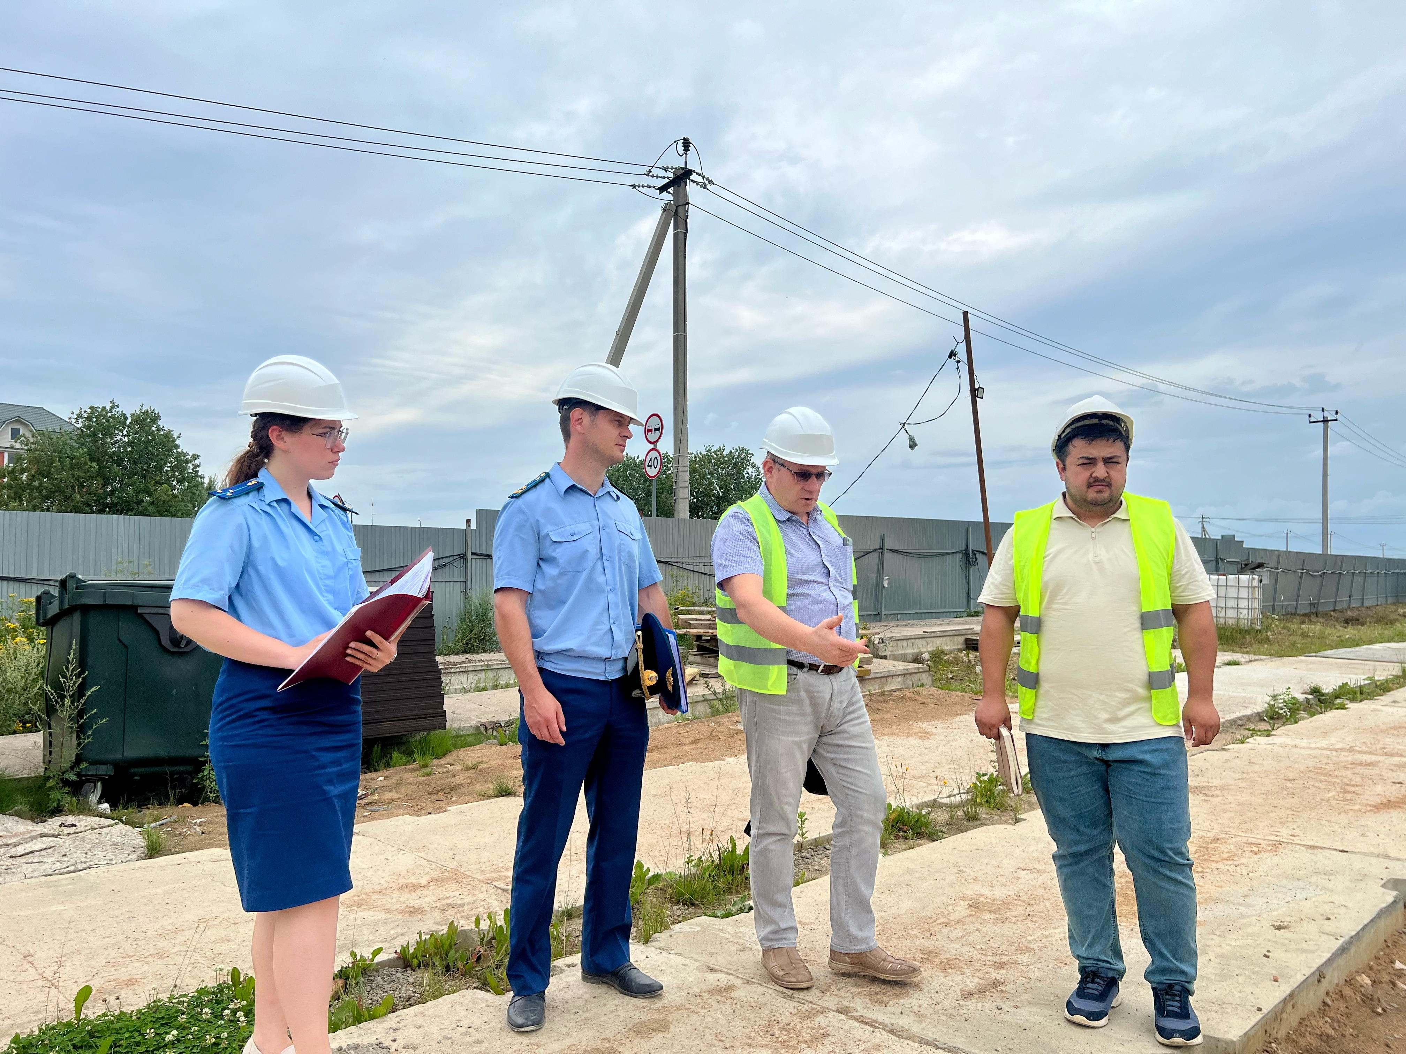

4. Прокурором Ломоносовского района утверждено обвинительное заключение по уголовному делу о нарушении правил безопасности при ведении строительных работ.
Прокурором Ломоносовского района утверждено обвинительное заключение по уголовному делу в отношении специалиста ООО «СтройРемАльянс», ответственного за технику безопасности при производстве работ. Он обвиняется в нарушении правил безопасности при ведении строительных работ, повлекшем по неосторожности смерть человека (ч. 2 ст. 216 УК РФ).

Как установлено в ходе следствия, обвиняемый, являясь лицом, ответственным за технику безопасности при производстве работ, не организовал установку защитных ограждений в местах производства строительных работ, не убедился в том,что работы на объекте не проводятся и покинул его.
При этом 03 марта 2024 года потерпевший, являясь разнорабочим в ООО «СтройРемАльянс, выполнял работы по уборке инвентаря на высоте 3 этажа строительного объекта вблизи указанной зоны, не закрытой защитными ограждениями, потерял равновесие и упал на бетонный пол. От полученных травм потерпевший скончался на месте происшествия.
Обвиняемый признал вину в полном объеме.
Совокупность собранных по делу доказательств признана прокуратурой райо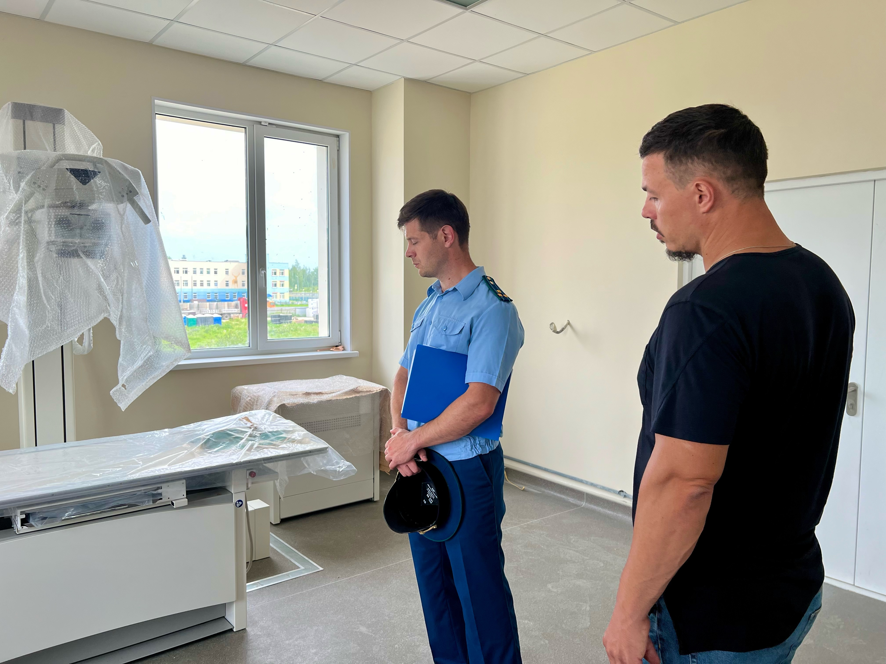на достаточной для утверждения обвинительного заключения и направления дела в суд для его рассмотрения по существу.
5. На особом контроле прокурора Ленинградской области Сергея Жуковского находится строительство объектов социального значения
Так, прокуратурой Ломоносовского района осуществляется особый контроль за ходом строительства объектов социального значения на территории района.
Прокурор района Сергей Филичев посетил строительные площадки детского сада в п. Новоселье на 350 мест, а также поликлиники на 600 посещений в смену в п. Новоселье.
В ходе визита дана оценка степени готовности объектов, подключению их к инженерным сетям, темпам строительно-монтажных работ и их соответствию графикам строительства.
Особое внимание было уделено вопросам ввода объектов в эксплуатацию и подготовки к работе комиссий государственной строительной экспертизы.
Завершение строительных работ находится на контроле прокуратуры района.
Надзорное сопровождение строительства и ввода в эксплуатацию данных социальных объектов будет продолжено.
6. Прокуратурой Ломоносовского района пресечены нарушения законодательства о противодействии коррупции
Так, проведенной прокуратурой района проверкой деятельности ООО «НОЙТЭК Лоджистикс Рус» выявлено нарушение требований федерального законодательства о противодействии коррупции, выразившееся в принятии на работу бывшего государственного служащего в отсутствие уведомления о заключении соответствующего трудового договора прежнего работодателя.
Прокурором района Сергеем Филичевым в отношении юридического лица возбуждено дело об административном правонарушении, предусмотренном ст.19.29 КоАП РФ (незаконное привлечение к трудовой деятельности бывшего государственного или муниципального служащего).
Постановлением мирового судьи судебного участка № 380 Пресненского района города Москвы юридическое лицо ООО «НОЙТЭК Лоджистикс Рус» признано виновным в совершении административного правонарушения и ему назначено наказание в виде штрафа в размере 100 тыс. рублей.
Фактическое исполнение постановления суда находится на контроле прокуратуры района.
7. По иску прокурора Ломоносовского района восстановлены социальные права несовершеннолетнего члена семьи участника специальной военной операции
Прокуратурой Ломоносовского района проведена проверка по обращению гражданки, действующей в интересах своей несовершеннолетней дочери, по результатам которой установлено, что отделение Фонда пенсионного и социального страхования Российской Федерации по Санкт-Петербургу и Ленинградской области незаконно отказало в назначении ежемесячного пособия в связи с рождением и воспитанием ребенка.
В рамках проверочных мероприятий установлено, что при оценке прав на получение соответствующего пособия ответчиком не учтены обстоятельства, при которых на членов семьи гражданина, пребывающего в добровольческих формированиях, распространяются социальные гарантии по назначению ежемесячного пособия в связи с рождением и воспитанием ребенка.
По результатам проверки прокурором района направлено исковое заявление о признании решения об отказе в назначении мер социальной поддержки незаконным, его отмене, а также об обязании повторного рассмотрения заявления о назначении соответствующего пособия.
Выборгским районным судом г. Санкт-Петербурга требования прокурора района удовлетворены в полном объеме.
8. Прокуратура Ломоносовского района проверила образовательные учреждения на предмет готовности к новому учебному году
В преддверии нового учебного года прокуратура Ломоносовского района провела проверку всех образовательных учреждений района. Цель проверки — установить, соблюдаются ли требования законодательства в сфере обеспечения условий организации обучения и материально-технического оснащения объектов образования.
Особое внимание было уделено полноте выполнения образовательными учреждениями мероприятий по подготовке объектов к новому учебному году. Также на особом контроле прокуратуры района находится строительство дошкольных образовательных учреждений на базе МОУ «Новосельский образовательный центр» в посёлке Новоселье на 190 и 220 мест. Эти детские сады начнут свою работу с началом нового учебного года.
Работники прокуратуры района посетили объекты и оценили их готовность к новому учебному году.
Результаты проверки показали, что образовательные учреждения района готовы к началу занятий.
Фактическое исполнение решения суда находится на контроле прокуратуры района.
9. Прокуратура Ломоносовского района проводит проверку состояния дороги в посёлке Лебяжье
По поручению прокурора Ленинградской области Сергея Жуковского прокуратура Ломоносовского района организовала проверку информации о ненадлежащем состоянии дороги общего пользования по ул. Флотская в п. Лебяжье.
В ходе проверки будет дана оценка действиям органов местного самоуправления. При наличии оснований будут приняты меры прокурорского реагирования.
10. Прокуратура Ломоносовского района контролирует строительство поликлиники в посёлке Новоселье
Как сообщалось ранее строительство объектов социального значения находится на особом контроле прокурора Ленинградской области Сергея Жуковского.
Исполняющий обязанности прокурора Ломоносовского района посетил строительную площадку поликлиники на 600 посещений в смену в посёлке Новоселье.
В ходе визита дана оценка степени готовности объекта, его подключению к инженерным сетям и темпам строительно-монтажных работ.
Завершение строительных работ находится на контроле прокуратуры района. Надзорное сопровождение строительства и ввода в эксплуатацию социального объекта будет продолжено.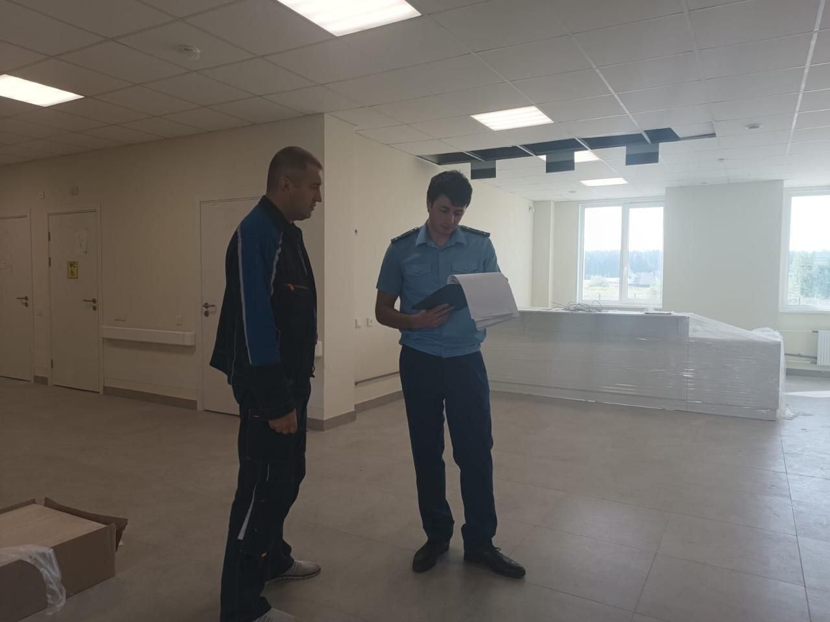
11. Исполняющий обязанности прокурора Ломоносовского района Ленинградской области провёл личный приём жителей Аннинского городского поселения
Исполняющим обязанности прокурора Ломоносовского района Ленинградской области Вахтангом Чхотуа проведён личный приём граждан, проживающих в муниципальном образовании «Аннинское городское поселение». В ходе приёма были даны разъяснения положений действующего законодательства и порядка его применения.
В числе наиболее актуальных вопросов, с которыми обращались граждане, — содержание автомобильных дорог, медицинское обслуживание и жилищные вопросы. По всем обращениям будет проведена всесторонняя проверка, по результатам которой при наличии оснований будут приняты меры прокурорского реагирования.
Прокуратура Ломоносовского района продолжает работу по защите прав и свобод граждан.
12. Прокуратура Ломоносовского района проводит проверку по факту ненадлежащего содержания многоквартирного дома в деревне Низино
По поручению прокурора Ленинградской области Сергея Жуковского прокуратура Ломоносовского района инициировала проверку информации о ненадлежащем содержании многоквартирного дома по улице Центральной в деревне Низино.
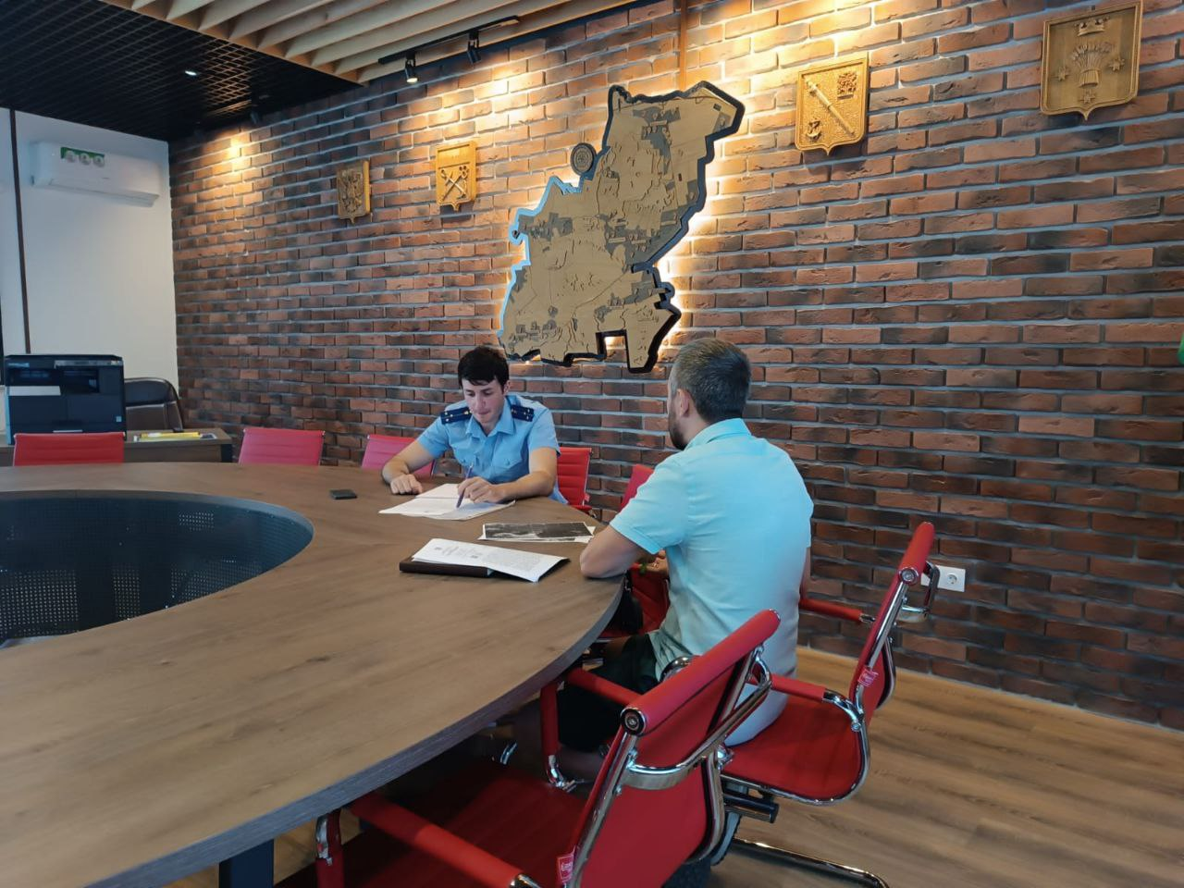Установлено, что в здании, построенном в рамках программы переселения граждан из аварийного жилья в 2015 году, протекает кровля, в результате чего в квартирах граждан, а также на фасаде образовалась плесень.
В ходе проверки будут установлены причины сложившейся ситуации, будет дана оценка деятельности контролирующих органов.
Соблюдение прав и законных интересов жильцов дома находится на контроле прокуратуры района.
13. По постановлению прокуратуры Ломоносовского района к ответственности привлечено должностное лицо ПАО «Россети Ленэнерго» за нарушения в сфере электроэнергетики
Прокуратурой Ломоносовского района проведена проверка соблюдения законодательства в сфере электроэнергетики и жилищно-коммунального хозяйства.
В рамках проверки осмотрены объекты электроэнергетики, поставляющие электроэнергию в котельные на территории района.
Выявлены нарушения при содержании и эксплуатации трансформаторной подстанции, обеспечивающей поставку электроэнергии в котельные.
По результатам проверки прокурором района в отношении должностного лица ПАО «Россети Ленэнерго» возбуждено дело об административном правонарушении по ст. 9.11 КоАП РФ (нарушение правил пользования топливом и энергией, правил устройства, эксплуатации топливо- и энергопотребляющих установок, тепловых сетей, объектов хранения, содержания, реализации и транспортировки энергоносителей, топлива и продуктов его переработки).
По результатам рассмотрения постановления прокурора должностное лицо привлечено к административной ответственности.
Фактическое устранение нарушений находится на контроле прокуратуры.
14. Прокуратура Ломоносовского района провела лекцию для старшеклассников о дорожно-транспортном травматизме
Прокуратура Ломоносовского района в рамках работы по правовому просвещению провела лекцию для обучающихся 9–11 классов МОУ «Кипенская школа» на тему дорожно-транспортного травматизма.
В ходе мероприятия работники прокуратуры совместно с ОГИБДД ОМВД России по Ломоносовскому району разъяснили правила дорожного движения при управлении транспортными средствами, а также средствами индивидуальной мобильности.
Также обучающимся рассказали об административной ответственности за управление транспортным средством водителем, не имеющим соответствующего права.
По окончании выступления обучающиеся задали интересующие их вопросы и обратились за разъяснением законодательства по теме лекции.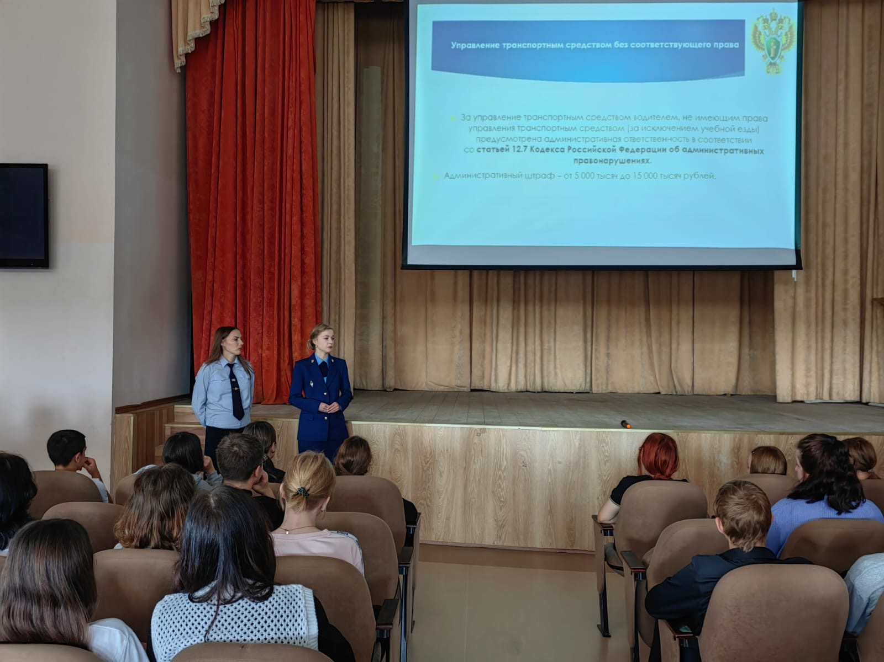
15. В Ленинградской области после вмешательства прокуратуры газифицирован дом матери погибшего участника СВО
По поручению прокурора региона Сергея Жуковского проведена проверка по обращению матери погибшего ветерана боевых действий при выполнении задач в ходе специальной военной операции по вопросу оказания содействия в газификации принадлежащего ей домовладения и обеспечения ее твердым топливом.
Принятыми прокуратурой Ломоносовского района Ленинградской области мерами для заявителя оперативно осуществлена заготовка древесины в объеме 15 куб. м. и при содействии администрации Ломоносовского района она доставлена к ее дому.
Кроме того, при непосредственном сопровождении прокуратуры района ресурсонобжающей организацией с местной жительницей заключен договор на выполнение работ по строительству распределительного газопровода до границ ее земельного участка, работы по которому завершены, подписан акт приемки законченного строительством объекта сети газопотребления.
16. Прокуратура Ломоносовского района защитила права пожилого мужчины, пострадавшего от действий мошенников
В августе 2023 года в прокуратуру Ломоносовского района обратился пожилой мужчина, пострадавший от действий телефонных мошенников. В ходе проверки было установлено, что мужчине 1949 года рождения поступил звонок от лица, представившегося сотрудником банка. Звонивший сообщил о попытке несанкционированного снятия денежных средств с банковского счёта мужчины и убедил его перевести все деньги на «безопасные» счета. Потерпевший перевёл более 1 млн рублей жителям Кемеровской области.
Прокурором Ломоносовского района было направлено исковое заявление о взыскании неосновательного обогащения и процентов за незаконное пользование денежными средствами в размере 1 032 473 рублей. Кировским районным судом г. Кемерово исковые требования прокурора были удовлетворены в полном объёме. Исполнение решения суда поставлено на контроль прокуратуры района.
Ход и результаты расследования уголовного дела, возбуждённого по ч. 4 ст. 159 УК РФ (мошенничество, то есть хищение чужого имущества путём обмана, совершённое в особо крупном размере), находятся на контроле прокуратуры района.
17. Прокуратурой Ломоносовского района проведена проверка деятельности следственного изолятора № 6
Прокурором Ломоносовского района проведена проверка соблюдения требований законодательства администрацией ФКУ СИЗО-6 УФСИН России по г. Санкт-Петербургу и Ленинградской области.
По результатам проверочных мероприятий выявлены нарушения требований Федерального закона «О содержании под стражей подозреваемых и обвиняемых в совершении преступлений» при содержании лиц в камерах изолятора, нарушения санитарно-эпидемиологического и противопожарного законодательства.
По результатам проверки начальнику ФКУ СИЗО-6 УФСИН по Санкт-Петербургу и Ленинградской области внесено представление об устранении нарушений требований федерального законодательства.
Фактическое устранение нарушений законодательства находится на контроле прокуратуры района.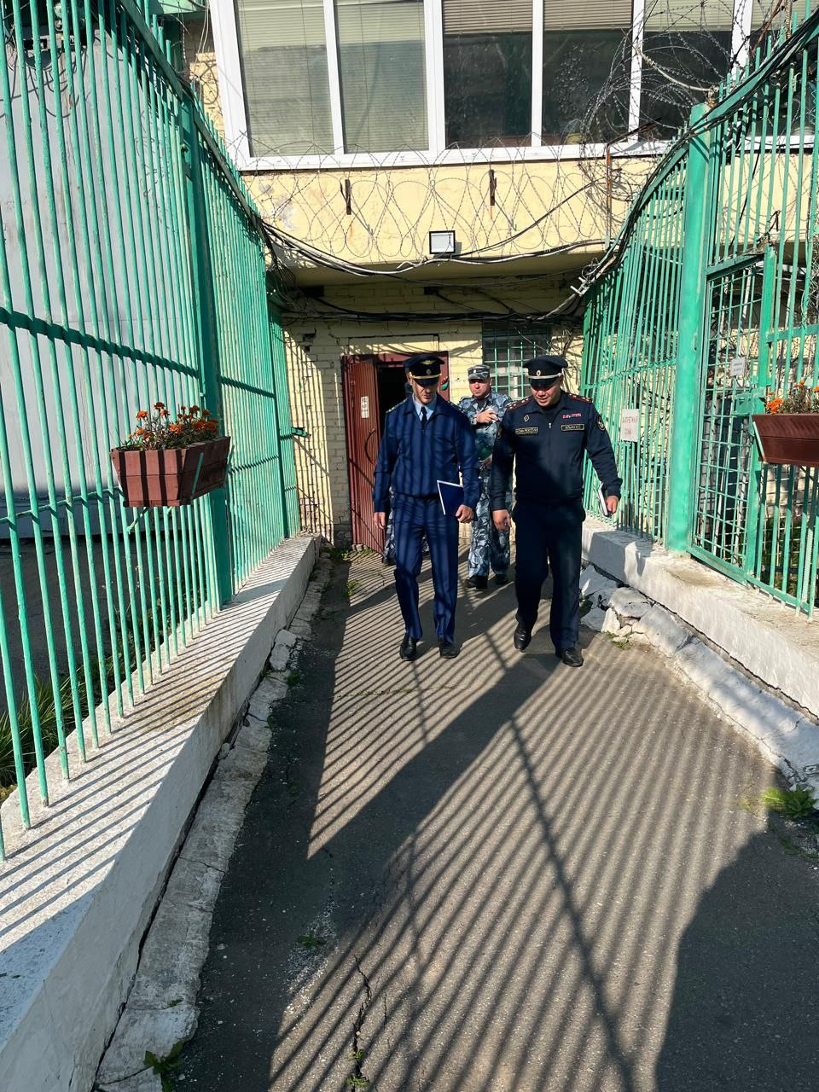
18. Прокурор Ломоносовского района посетил строительную площадку водопроводной насосной станции в Русско-Высоцком сельском поселении
На особом контроле прокурора Ленинградской области Сергея Жуковского находится вопрос реализации национальных проектов на территории региона.
Так, прокуратурой Ломоносовского района продолжается проведение надзорных мероприятий по соблюдению требований законодательства при реализации федерального проекта «Чистая вода» в рамках национального проекта «Жилье и городская среда».
Прокурором района Сергеем Филичевым осуществлен очередной выезд на строительную площадку водопроводной насосной станции, предназначенной для бесперебойного водоснабжения муниципального образования Русско-Высоцкое сельское поселение.
В ходе выезда дана оценка фактической строительной готовности объекта, а также динамике строительно-монтажных работ и их соответствию графикам строительства.
Завершение строительных работ находится на контроле прокуратуры района.
Надзорное сопровождение реализации национального проекта будет продолжено.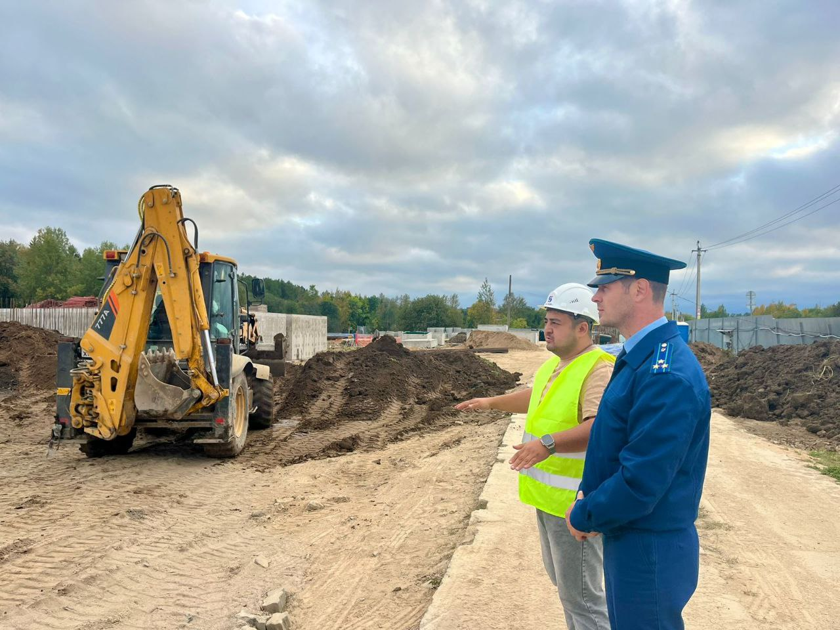
19. Прокуратурой Ломоносовского района проведено совещание по вопросам готовности к зимнему периоду 2024–2025 годов
По поручению прокурора региона Сергея Жуковского и.о. прокурора Ломоносовского района Вахтанг Чхотуа провёл совещание, посвящённое подготовке района к зимнему сезону 2024–2025 гг. и содержанию дорог общего пользования, внутридомовых и внутриквартальных проездов.
В ходе совещания было обращено особое внимание на итоги зимнего периода 2023–2024 гг., за который должностные лица муниципальных образований были привлечены к административной ответственности за некачественную уборку снега.
Представители администрации района и поселений доложили о готовности к прохождению зимнего периода. Также были обсуждены вопросы о дополнительных мерах по предотвращению нарушений прав граждан, снижения уровня травматизма населения и взаимодействия служб.
По итогам совещания и.о. прокурора района объявил предостережения о недопустимости нарушения закона главам администраций шести городских и сельских поселений района в связи с непринятием мер по заключению контрактов на содержание улично-дорожной сети в зимний период.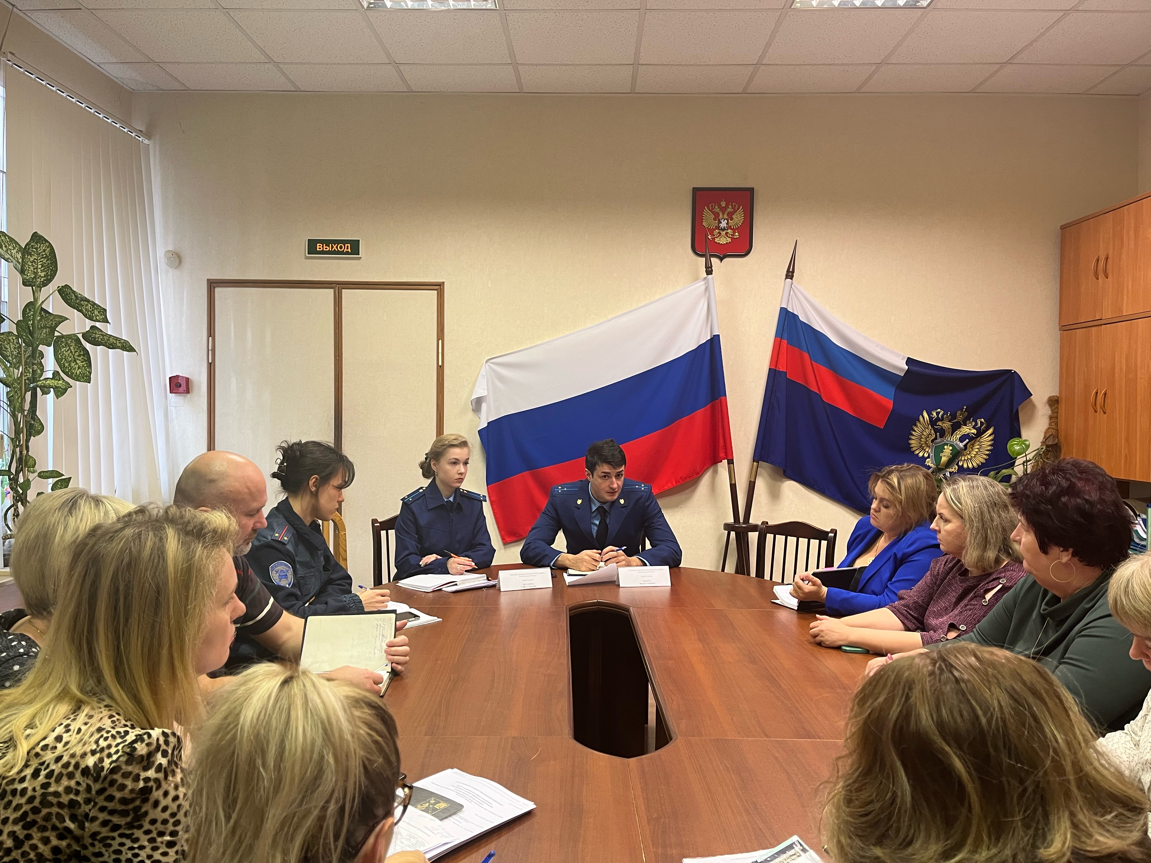
20. Прокуратура Ломоносовского района проводит проверку по факту дорожно-транспортного происшествия с участием несовершеннолетнего
По предварительной информации, 6 ноября 2024 года около 17 часов 30 минут на 61-м километре автодороги «Петербург — Ручьи» в поселке Лебяжье на пешеходном переходе легковой автомобиль совершил наезд на несовершеннолетнего.
В ходе проверки прокуратура района даст оценку обстоятельствам и причинам ДТП.
При наличии оснований будут приняты меры прокурорского реагирования.
21. Прокуратурой Ломоносовского района пресечена незаконная застройка земель сельскохозяйственного назначения
Прокуратурой Ломоносовского района проведена проверка исполнения требований земельного законодательства на территории Низинского сельского поселения.
Проверкой установлены факты незаконного раздела индивидуальным предпринимателем ряда земельных участков сельскохозяйственного назначения, относившихся к особо ценным сельскохозяйственным угодьям, общей площадью более 2,8 га с целью дальнейшей продажи гражданам под коттеджную застройку.
В связи с изложенным, с целью недопущения коттеджной застройки участка и возможного последующего нарушения жилищных прав граждан, прокуратурой района в Ломоносовский районный суд направлено исковое заявление с требованием о признании незаконной постановки на кадастровый учет земельных участков, исключении из ЕГРН сведений в отношении данных земельных участков.
Решением Ломоносовского районного суда исковые требования прокурора района удовлетворены в полном объеме.
Фактическое исполнение решения суда находится на контроле прокуратуры района.
22. Прокурором Ломоносовского района проведен личный прием работников предприятия АО «Любимый край»
Прокурор Ломоносовского района Сергей Филичев посетил предприятие АО «Любимый край», занимающееся производством кондитерской продукции. В ходе визита прокурор осмотрел цех по производству и хранению выпускаемой продукции, а также встретился с коллективом предприятия.
В ходе личного приема граждане обратились по вопросам возможного нарушения законодательства в сфере обеспечения безопасности дорожного движения и содержания автомобильных дорог.
Прокурором района даны разъяснения положений действующего законодательства по вопросам граждан.
По фактам возможных нарушений требований законодательства приняты письменные обращения, рассмотрение которых поставлено на личный контроль прокурора района.
Кроме того, Сергеем Филичевым для коллектива предприятия проведена лекция о новых методах и способах совершения дистанционных мошенничеств, порядке действий граждан — жертв мошенников, роли органов прокуратуры в восстановлении прав граждан в судебном порядке.
23. Прокуратурой Ломоносовского района проведена проверка организации детского питания в образовательных учреждениях
Прокуратурой района совместно со специалистами территориального отдела Управления Роспотребнадзора по Ленинградской области в Ломоносовском районе проведены проверки соблюдения санитарно-эпидемиологического законодательства в дошкольных и общеобразовательных учреждениях района.
В рамках выездных проверок в столовых и пищеблоках учреждений установлены нарушения санитарно-эпидемиологического законодательства, выразившиеся в несоблюдении условий хранения продуктов питания, использовании инвентаря с дефектами и механическими повреждениями.
По результатам проверочных мероприятий прокурором района в отношении должностных лиц возбуждено 9 дел об административных правонарушениях, предусмотренных ч. 1 ст. 6.7 КоАП РФ (нарушение санитарно-эпидемиологических требований к условиям отдыха и оздоровления детей, их воспитания и обучения).
Привлечение должностных лиц к административной ответственности и фактическое устранение допущенных нарушений находится на контроле прокуратуры района.
24. Прокуратура организовала проверку по факту дорожно - транспортного происшествия в Ломоносовском районе
В посёлке Новоселье произошло дорожно-транспортное происшествие с участием рейсового автобуса и грузового автомобиля.
По предварительным данным, столкновение произошло на автодороге «Стрельна — Пески — Яльгелево» в Ломоносовском районе. Рейсовый автобус при движении по автодороге въехал в стоящий на обочине грузовой автомобиль.
На месте происшествия координацию деятельности правоохранительных органов и аварийных служб осуществляет заместитель прокурора района Вахтанг Чхотуа.
Ход и результаты процессуальной проверки, проводимой по данному факту, находятся на контроле прокуратуры района.

25. Ломоносовским районным судом вынесен обвинительный приговор по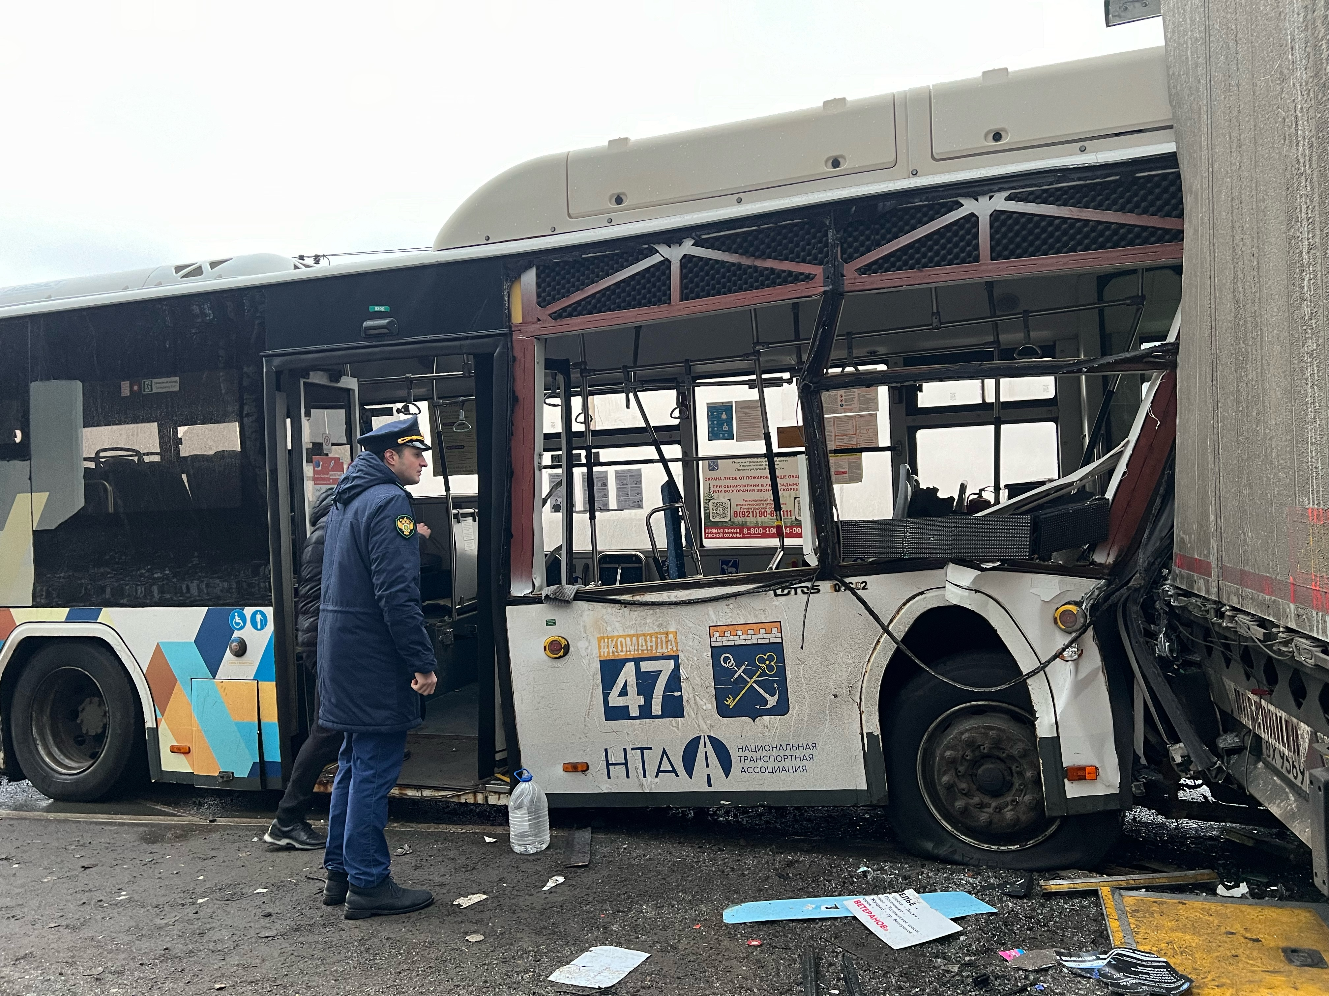 уголовному делу о ДТП, повлекшем по неосторожности смерть двух лиц
Прокуратурой Ломоносовского района в суде поддержано государственное обвинение по уголовному делу в отношении жителя Ломоносовского района Капитонова Евгения. Он признан виновным по п. «а» ч. 6 ст. 264 УК РФ (нарушение лицом, управляющим автомобилем, правил дорожного движения, повлекшее по неосторожности смерть двух лиц, если оно совершено лицом, находящимся в состоянии опьянения).
Суду государственным обвинителем представлены неопровержимые доказательства того, что 29.10.2023 Капитонов, находясь в состоянии алкогольного опьянения, управляя автомобилем, в котором находились пассажиры, следовал по проезжей части в направлении от г. Ломоносов в сторону дер. Пеники в Ломоносовском районе Ленинградской области, проявил преступное легкомыслие и невнимательность к дорожной обстановке, в результате чего утратил контроль за движением автомобиля, допустил занос автомобиля, в результате которого совершил наезд на дерево, а затем совершил наезд на металлический забор.
В результате дорожно-транспортного происшествия пассажиры автомобиля, которым управлял Капитонов, скончались на месте происшествия.
Суд, согласившись с доводами государственного обвинителя, а также учитывая данные о личности Капитонова, признавшего свою вину, признал подсудимого виновным и назначил ему наказание в виде 9 лет 6 месяцев лишения свободы с отбыванием наказания в колонии общего режима.
26. Прокуратурой Ломоносовского района поддержано ходатайство об избрании меры пресечения в виде заключения под стражу водителю рейсового автобуса, совершившего столкновение с грузовым автомобилем
Прокуратурой Ломоносовского района поддержано ходатайство следственного органа об избрании меры пресечения в виде заключения под стражу водителю рейсового автобуса, осуществлявшего перевозку пассажиров по маршруту «пос. Новоселье - Санкт-Петербург», который совершил наезд на стоящий на обочине грузовой автомобиль.
В результате аварии 11 пассажиров автобуса, в том числе несовершеннолетние, получили телесные повреждения различной степени тяжести.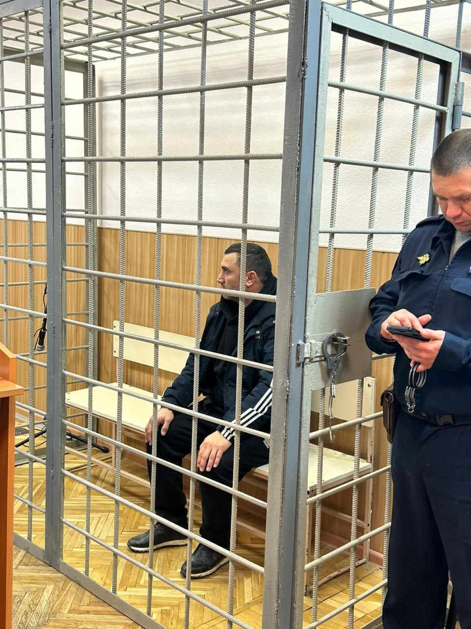
Суд, согласившись с позицией прокурора, избрал в отношении обвиняемого меру пресечения в виде заключения под стражу до 25.01.2025.
27. Прокуратурой Ломоносовского района по поручению прокурора области Сергея Жуковского проводится проверка по факту частых отключений холодного водоснабжения в д. Низино Ломоносовского района
Установлено, что 26.11.2024 в 13 час. 00 мин. в связи с повреждением трубы «Невский водовод», находящейся на балансе АО «ЛОКС» приостановлено водоснабжение потребителей д. Низино Ломоносовского района.
В настоящее время ресурсоснабжающей организацией ведутся аварийно-восстановительные работы, подача воды населению обеспечивается посредством установленных резервуаров, организован подвоз воды.
Факты приостановления подачи бесперебойного водоснабжения жителям д. Низино по аналогичной причине, а также понижение объема воды резервуара чистой воды в связи с протечкой на водопроводной трубе, принадлежащей ГУП «Леноблводоканал» фиксировались в период с 15.11.2024 до 22.11.2024.
Ввиду длительности установления причин большой траты объема воды, в том числе безучетного потребления 21.11.2024 в прокуратуре Ломоносовского района проведено совещание с участием ГУП «Леноблводоканал», АО «ЛОКС и органа местного самоуправления, по результатам которого ресурсоснабжающим организациям указано на необходимость минимизации аварийных отключений коммунального ресурса, а также установления фактора способствующего недостатку воды в РЧВ.
Кроме того, руководителю ГУП «Леноблводоканал» 22.11.2024 внесено представление по факту превышения предельно допустимых нормативов приостановления водоснабжения потребителей д. Низино, которое в настоящее время находится на рассмотрении.
28. Прокуратура Ленинградской области впервые добилась возмещения оператором связи гражданину денежных средств, похищенных телефонными мошенниками
На особом контроле прокурора области Сергея Жуковского находятся вопросы возмещения вреда, причиненного пострадавшим от «телефонных» мошенничеств.
Как ранее сообщалось, прокуратурой Ломоносовского района по итогам проведенной проверки установлено, что сотовая компания не исполнила предусмотренную законом обязанность блокировки сигналов в свою сеть связи, прошедших в результате бездействия сотового оператора до местного жителя, 1940 года рождения.
В результате противоправных действий неустановленных лиц и бездействия сотового оператора пенсионер лишился своих накоплений
Ранее по постановлению прокурора Ломоносовского района на основании судебного решения сотовая компания была привлечена к административной ответственности за совершение административного правонарушения, предусмотренного ч. 2 ст. 13.2.1 КоАП РФ (неисполнение оператором связи обязанности по прекращению оказания услуг связи и (или) услуг по пропуску трафика в свою сеть связи в случаях, предусмотренных законодательством Российской Федерации в области связи).
По мере вступления в силу данного судебного решения, по поручению прокурора региона прокуратурой Ломоносовского района в суд впервые в практике надзорного органа направлено исковое заявление в защиту прав пострадавшего о взыскании с оператора связи в его пользу средств, похищенных неустановленным мошенником, а также компенсации морального вреда на общую сумму 350 тысяч рублей.
Прокурором приведены убедительные доказательства, свидетельствующие о бездействии оператора связи, в результате которого потерпевший был лишен предусмотренных законом гарантий личной безопасности при использовании услуг.
Противоправно завладевшее денежными средствами пострадавшего лицо довело до конца реализацию преступного умысла, хотя в силу прямого указания закона должно было утратить такую возможность при должной осмотрительности ответчика (оператора связи).
02.12.2024 Ломоносовским районным судом утверждено мировое соглашение, в соответствии с которым мобильный оператор компенсирует потерпевшему причиненный ущерб и моральный вред.
Разработанный прокуратурой дополнительный правовой механизм, позволяющий компенсировать имущественные потери, понесенные обманутыми людьми при бездействии сотовых операторов, безусловно играет значительную роль в обеспечении качественного оказания услуг связи сотовыми операторами и предотвращения нарушений закона.
29. Прокурор Ломоносовского района в суде добился признания умершими пропавших без вести участников Великой Отечественной войны в период 1941-1945 гг.
В рамках проверочных мероприятий прокуратурой Ломоносовского района выявлен перечень лиц, пропавших без вести в период Великой Отечественной войны при обстоятельствах, угрожавших смертью более 70 лет назад, в связи с чем имеются основания полагать, что данные лица являются умершими при исполнении обязанностей военной службы.
По результатам рассмотрения исковых заявлений прокурора района Ломоносовским районным судом 13 участников Великой Отечественной войны, пропавших без вести в период 1941-1945 гг., признаны умершими.
Наступление данных правовых последствий позволит увековечить их имя на воинском захоронении, а также позволит законно сократить список пропавших без вести в годы Великой Отечественной войны.
30. На особом контроле прокурора Ленинградской области Сергея Жуковского находится строительство объектов социального значения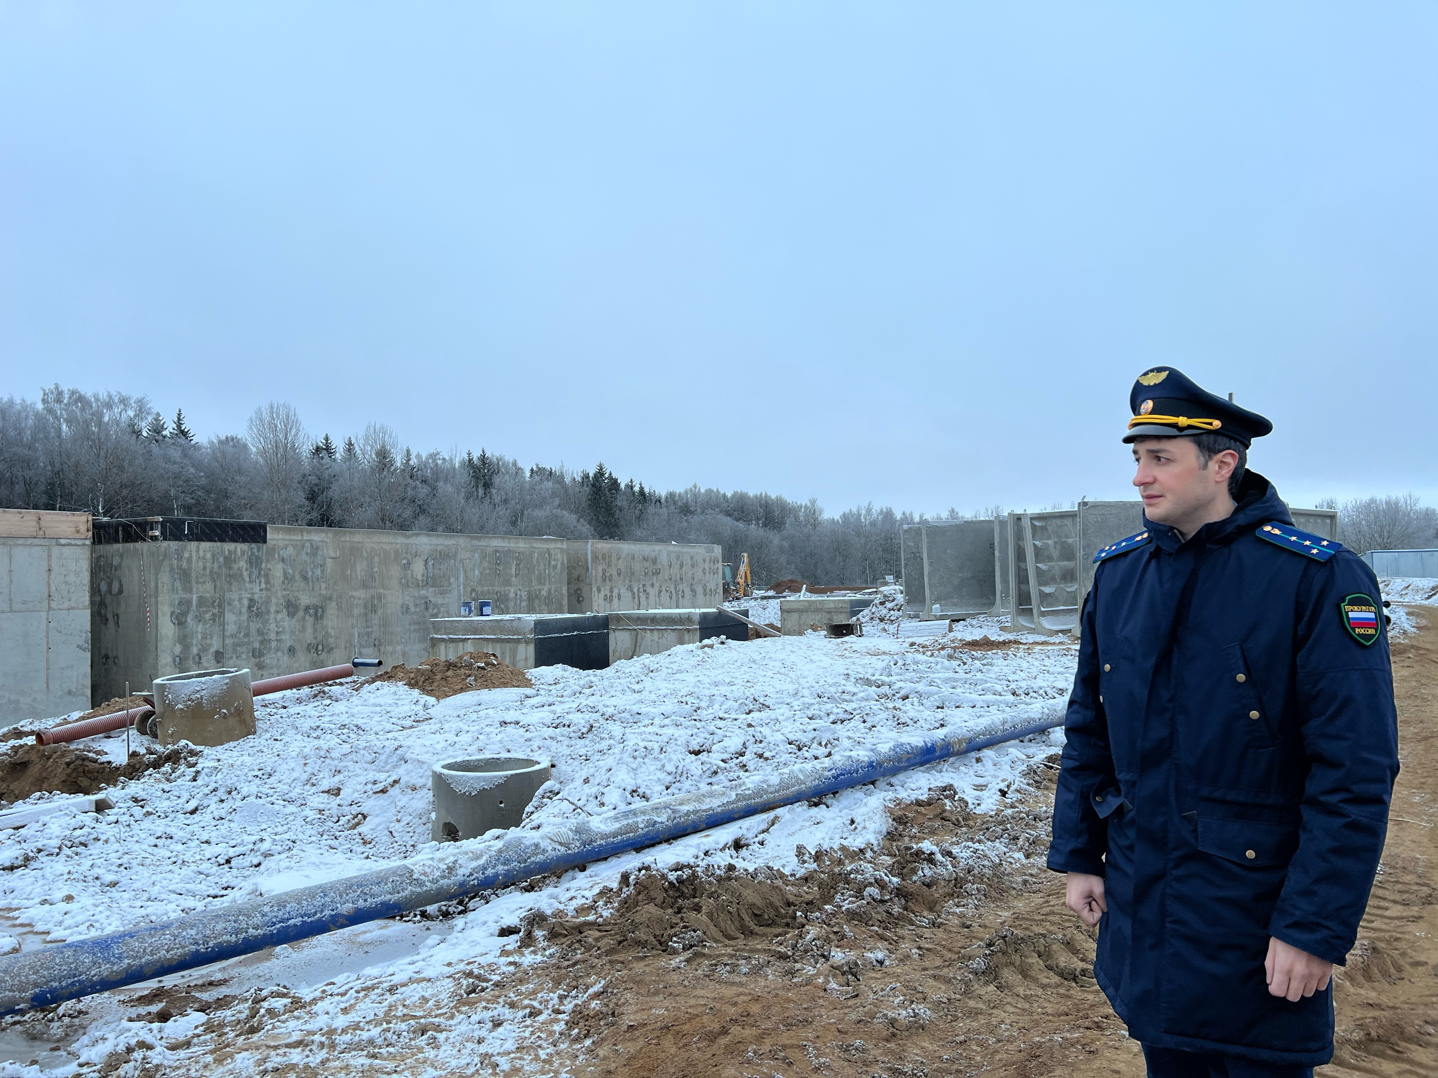
По поручению прокурора региона заместитель прокурора Ломоносовского района Вахтанг Чхотуа посетил строительную площадку поликлиники на 600 посещений в смену в п. Новоселье, а также водопроводной насосной станции, предназначенной для бесперебойного водоснабжения муниципального образования Русско-Высоцкое сельское поселение.
В ходе выездов на строительные площадки объектов дана оценка степени их готовности, динамике строительно-монтажных работ и их соответствию графикам строительства.
Завершение строительных работ находится на контроле прокуратуры района.
Надзорное сопровождение строительства и ввода в эксплуатацию социальных объектов будет продолжено.
31. Прокуратурой Ломоносовского района пресечены нарушения законодательства о противодействии коррупции
Прокуратурой Ломоносовского района проведена проверка деятельности МБУ «Центр культуры, спорта и молодежной политики муниципального образования Горбунковское сельское поселение», по результатам которой выявлены нарушения требований законодательства о противодействии коррупции в части урегулирования и предотвращения конфликта интересов.
Установлено, что директором МБУ «Центр культуры, спорта и молодежной политики муниципального образования Горбунковское сельское поселение» являлся депутат представительного органа соответствующего муниципального образования.
Вместе с тем директором учреждения сообщения о возникновении личной заинтересованности при исполнении должностных обязанностей, которая приводит или может привести к конфликту интересов не поступали, меры по предотвращению или урегулированию такого конфликта не предпринимались.
В связи с выявленными нарушениями закона прокурором района в суд предъявлено исковое заявление с требованием об установлении наличия конфликта интересов либо возможности его возникновения в действиях депутата, а также признания незаконным бездействия Совета депутатов.
Ломоносовским районным судом требования прокурора района удовлетворены в полном объеме.

